Doc GRBL
Date Création : 15/02/2015
Date modification
Contributeurs : X. HINAULT

Quezako ?
GRBL est un décodeur de G-code, comme Marlin pour les reprap, mais adapté pour les CNC :
- nombre d'instructions de G-Code limitées aux besoins CNC
- tient dans une Arduino

Suivi des versions
- 2014 : version 0.9 : supporte 115200 bauds

Caractéristiques notables
- Peut assurer des pulse jusqu'à 30 Khz !

Principe installation
Doc ici : https://github.com/grbl/grbl/wiki
Noter qu'il s'agit d'un code C, pas d'un véritable code Arduino
- Télécharger l'archive ici : https://github.com/grbl/grbl
- Dézipper et renommer grbl-master en grbl
- Copier/coller le rép grbl obtenu dans sous rép libraries
Jusque là, que du classique Arduino. Ensuite, une procédure un peu inhabituelle car ici on utilise l'IDE Arduino comme compilateur C / programmateur Arduino :
- Ouvrir un nouveau sketch
- Importer la librairie grbl (Menu Croquis > Importer librairie > grbl). On obtient une liste de fichiers sous forme d'include :
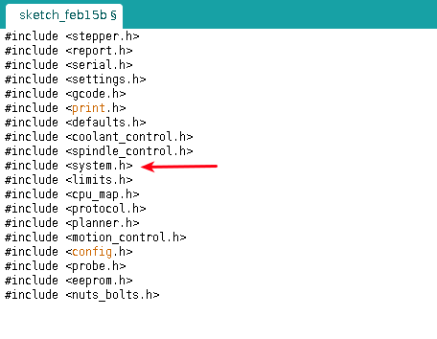
- Repérer la ligne #include <system.h> et la placer en 1er dans la liste :
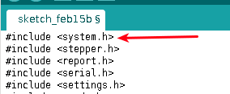
- Sans rien ajouter de plus, compiler ou transférer dans l'Arduino : çà doit être bon !

Vérification
Une fois fait, ouvrir le terminal série : on obtient l'affichage initial de la version de la librairie :
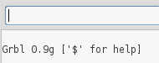
La saisie de $ renvoie une série d'instructions reconnues :
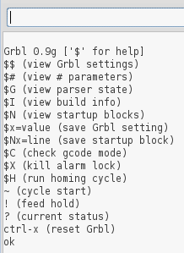
Voilà, on peut ensuite interagir et tester le bon fonctionnement de quelques instructions de controle (voir ci-dessous)

Exemple de G-Code
https://github.com/grbl/grbl/wiki/G-Code-Examples

Se placer au centre du plateau :
G1 X100 Y100 F3000

Avance fixée à 1500 mm/min pour tous les futurs déplacements. Déplacement en X 90.6 et Y 13.8
G1 F1500
G1 X90.6 Y13.8

Tracé d'un cercle :
G17 G20 G90 G94 G54
G0 Z0.25
X-0.5 Y0.
Z0.1
G01 Z0. F5.
G02 X0. Y0.5 I0.5 J0. F2.5
X0.5 Y0. I0. J-0.5
X0. Y-0.5 I-0.5 J0.
X-0.5 Y0. I0. J0.5
G01 Z0.1 F5.
G00 X0. Y0. Z0.25

Principe configuration
Edition directe des fichiers utiles
Le brochage est défini dans cpu_map.h
voir ici : https://cadduino.wordpress.com/2013/11/18/testing-grbl-in-arduino-board-without-the-motors/
Par défaut :
step_x : broche 2
step_y : broche 3
step_z : broche 4

dir_x : broche 5
dir_y : broche 6
dir_z : broche 7

enable / disable moteurs : 8

endstop_x : broche 9
endstop_y : broche 10
endstop_z : broche 12 (si spindle enable) ou 11
spindle_enable : 11 (si spindle) ou 12
dir spindle (?) : broche 13

reset : 14 (A0)
feed_hold : 15 (A1)
cycle_start : 16 (A2)

coolant_flood : 17 (A3)
coolant_mist (si activé – voir config.h) : 18 (A4)
probe : 19 (A5)

Attention : brochage différent pour la Mega 2560

Les vitesses / accélération / taille plateau etc.. sont définis dans defaults.h
Des machines sont également pré-définies

Les options globales choisies (type machine, schéma broche utilisé, etc.) sont définies dans config.h

Les instructions reconnues
Infos sur le G-Code :
http://reprap.org/wiki/G-code/fr

List of Supported G-Codes in Grbl v0.9
- Non-Modal Commands: G4, G10 L2, G10 L20, G28, G30, G28.1, G30.1, G53, G92, G92.1
- Motion Modes: G0, G1, G2, G3, G38.1, G80
- Feed Rate Modes: G93, G94
- Unit Modes: G20, G21
- Distance Modes: G90, G91
- Plane Select Modes: G17, G18, G19
- Tool Length Offset Modes: G43.1, G49
- Coordinate System Modes: G54, G55, G56, G57, G58, G59
- Program Flow: M0, M1, M2, M30*
- Coolant Control: M7*, M8, M9
- Spindle Control: M3, M4, M5

